NOME: DATA:

Exercício de Arte do século XX – As vanguardas: Expressionismo, Surrealismo e Dadaísmo - Literatura 2ª série do EM

1) (Unifesp/2018) O Surrealismo buscou a comunicação com o irracional e o ilógico, deliberadamente desorientando e reorientando a consciência por meio do inconsciente.
Fiona Bradley. Surrealismo, 2001

Verifica-se a influência do Surrealismo nos seguintes versos:

a) Um gatinho faz pipi. Com gestos de garçom de restaurant-Palace Encobre cuidadosamente a mijadinha. Sai vibrando com elegância a patinha direita: – É a única criatura fina na pensãozinha burguesa. (Manuel Bandeira, “Pensão familiar”.)
b) A igreja era grande e pobre. Os altares, humildes. Havia poucas flores. Eram flores de horta. Sob a luz fraca, na sombra esculpida (quais as imagens e quais os fiéis?) ficávamos. (Carlos Drummond de Andrade, “Evocação Mariana”.)
c) Nunca me esquecerei desse acontecimento na vida de minhas retinas tão fatigadas. Nunca me esquecerei que no meio do caminho tinha uma pedra tinha uma pedra no meio do caminho no meio do caminho tinha uma pedra. (Carlos Drummond de Andrade, “No meio do caminho”.)
d) E nas bicicletas que eram poemas chegavam meus amigos alucinados. Sentados em desordem aparente, ei-los a engolir regularmente seus relógios enquanto o hierofante armado cavaleiro movia inutilmente seu único braço. (João Cabral de Melo Neto, “Dentro da perda da memória”.)
e) – Desde que estou retirando só a morte vejo ativa, só a morte deparei e às vezes até festiva; só morte tem encontrado quem pensava encontrar vida, e o pouco que não foi morte foi de vida severina. (João Cabral de Melo Neto, “Morte e vida severina”.)

2) (ESPM/2015) O autor foi o criador do Ready-made, termo criado para designar um tipo de objeto, por ele inventado, que consiste em um ou mais artigos de uso cotidiano, produzidos em massa, selecionados sem critério estético e expostos como obras de arte em espaços especializados como museus e galerias. Ao transformar qualquer objeto em obra de arte, o artista realiza uma crítica radical ao sistema da arte.

Assinale a alternativa que mencione respectivamente o nome do artista responsável pelos trabalhos apresentados na questão e o movimento artístico que adotava os procedimentos expostos no enunciado, levando muitos a exclamarem: “Isso não é arte!”

a) Marcel Duchamp – Dadaísmo
b) Georges Braque – Expressionismo;
c) Alberto Giacometti – Surrealismo;
d) Henri Moore – Surrealismo;
e) Franz Arp – Dadaísmo.

3) (UPE/2014) Observe a imagem a seguir:
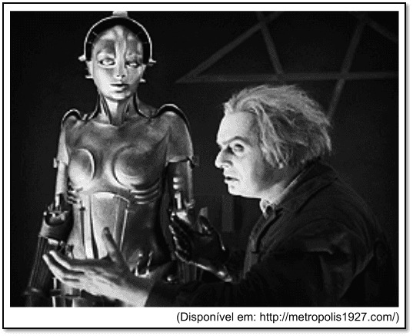

Ela retrata uma das mais destacadas produções do expressionismo alemão nas primeiras décadas do século XX. Sobre esse movimento artístico, NÃO é correto afirmar que

a) ele foi um movimento de vanguarda surgido na primeira década do século XX.
b) teve como principal influência o movimento operário, tomando como base o cinema soviético de David W. Griffith.
c) se manifestou basicamente na pintura, na literatura e no teatro.
d) no cinema, suas principais preocupações foram o indivíduo, suas inquietações pessoais e o drama de uma sociedade devastada pela guerra.
e) suas mais destacadas produções no cinema foram o Gabinete do Dr Caligari, Nosferatu e Metrópolis.

4) (ENEM/2016)

TEXTO I

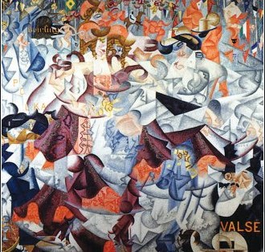

SEVERINI, G. A hieroglífica dinâmica do Bal Tabarin.
Óleo sobre tela, 161,6 x 156,2 cm. Museu de Arte Moderna, Nova Iorque, 1912.
Disponível em: http://www.moma.org. Acesso em: 18 maio 2013.

TEXTO II

A existência dos homens criadores modernos é muito mais condensada e mais complicada do que a das pessoas dos séculos precedentes. A coisa representada, por imagem, fica menos fixa, o objeto em si mesmo se expõe menos do que antes. Uma paisagem rasgada por um automóvel, ou por um trem, perde em valor descritivo, mas ganha em valor sintético. O homem moderno registra cem vezes mais impressões do que o artista do século XVIII.

LEGÉR, F. Funções da pintura. São Paulo: Nobel, 1989.

A vanguarda europeia, evidenciada pela obra e pelo texto, expressa os ideais e a estética do

a) Futurismo, que propunha uma nova estética, baseada nos valores da vida moderna.
b) Dadaísmo, que rejeitava a instituição artística, propondo a antiarte.
c) Neoplasticismo, que buscava o equilíbrio plástico, com utilização da direção horizontal e vertical.
d) Expressionismo alemão, que criticava a arte acadêmica, usando a deformação das figuras.
e) Cubismo, que questionava o uso da perspectiva por meio da fragmentação geométrica.

5) (ENEM/2009)
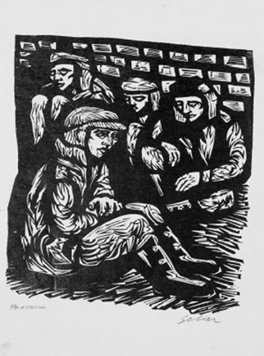

SCLIAR, Carlos. Soldados no Front. Xilografias/ papel, 32,7 x 21,9 cm. Disponível em: http://www.mac.usp.br/mac/menuLateral.asp?op=8 Acesso em: 01 maio. 2009.
A gravura acima, de Carlos Scliar, que se refere à experiência da guerra na Itália em 1944, relaciona-se com

a) a técnica da pintura que desenvolveu um gênero original denominado cubismo sintético.
b) a realidade do contexto de vida pop, conforme se percebe no tema e nos personagens que compõem a cena.
c) a experiência impressionista chamada de pontilhismo.
d) O movimento expressionista, como se percebe na mensagem emocionalmente carregada de solidão e medo que ela transmite.
e) a forma de representação chamada de abstração, antinaturalista, geométrica e distante do mundo material.
GABARITO
Questão 1 | Questão 2 | Questão 3 | Questão 4 | Questão 5

